Ingeniería de los Computadores
Práctica 3
Paralelismo en sistemas de memoria distribuida (MPI)
Memoria
Víctor Mingorance Boix
[Resto de integrantes del grupo]
Curso 2026-27 · noviembre de 2026

Índice
1. Introducción
2. Entorno de pruebas y metodología
2.1. Arquitectura del sistema
2.2. Metodología de medida
2.3. Limitación: ejecución en una sola máquina
3. Análisis del rendimiento secuencial con gprof (Tarea 1)
4. Paralelización del código de la Práctica 2 (Tarea 3)
4.1. Identificación de la parte a paralelizar
4.2. Parámetros que determinan el tamaño del problema
4.3. Estructuras de control relevantes
4.4. Estrategia A: paralelismo de datos
4.5. Estrategia B: paralelismo funcional
4.6. Funciones MPI utilizadas
4.7. Paralelismo explotado
4.8. Resultados
4.9. Respuesta a las cuestiones
4.10. Posibles mejoras
5. Otras tareas de la práctica
5.1. Tarea 0: aspectos que impactan en un diseño paralelo
5.2. Tarea 2: ejecución distribuida
5.3. Tarea 4: paralelización del clasificador kNN
6. Conclusiones

(Si el índice aparece vacío: clic derecho sobre él → Actualizar campos.)

1. Introducción
Esta memoria recoge el trabajo de la Práctica 3, cuyo objetivo es paralelizar programas secuenciales mediante paso de mensajes con MPI y analizar el rendimiento obtenido. El programa de partida de la Tarea 3 es el que desarrollamos en la Práctica 2: el cálculo del potencial eléctrico V y del módulo del campo eléctrico |E| creados por *n* cargas puntuales en cada punto de una malla bidimensional (campo.cpp).
Se han implementado dos versiones paralelas, que corresponden a dos tipos de paralelismo distintos:
- Estrategia A – paralelismo de datos (campo_mpi.cpp): todos los procesos ejecutan los dos núcleos de cálculo sobre un bloque distinto de filas de la malla.
- Estrategia B – paralelismo funcional (campo_mpi_func.cpp): los procesos se dividen en dos grupos; uno calcula V y el otro |E| a la vez. Dentro de cada grupo las filas se reparten como en A.
Todo el código, los scripts de medida y los datos en bruto están en el repositorio del grupo (rama mpi): scripts/medir.py lanza las ejecuciones y guarda los tiempos en resultados/medidas.csv; scripts/graficas.py, scripts/estimacion_cluster.py y scripts/grafica_gprof.py generan las tablas y figuras de esta memoria.

2. Entorno de pruebas y metodología

2.1. Arquitectura del sistema
Todas las medidas se han realizado en un único equipo de sobremesa con las siguientes características:
Tabla 1. Características del equipo de pruebas.
Componente | Características
Procesador | AMD Ryzen 7 9800X3D (arquitectura Zen 5), 1 zócalo
Núcleos / hilos | 8 núcleos físicos, 2 hilos por núcleo (SMT) → 16 CPU lógicas
Frecuencia | Hasta 5,27 GHz (turbo); escala según los núcleos activos
Caché L1 | 48 KiB de datos + 32 KiB de instrucciones por núcleo (384 + 256 KiB en total)
Caché L2 | 1 MiB por núcleo (8 MiB en total), privada
Caché L3 | 96 MiB compartida por los 8 núcleos (3D V-Cache)
Memoria principal | 32 GB DDR5, un único nodo NUMA (memoria uniforme)
Sistema operativo | Arch Linux, núcleo 7.2.9
Compilador | GCC 16.2.1 (g++ / mpic++), opciones -O2 -std=c++11
Implementación MPI | Open MPI 5.0.11

Desde el punto de vista de la Unidad 3, el equipo es un multiprocesador de memoria compartida (UMA): los 8 núcleos comparten la L3 y la memoria principal. Cuando se ejecutan varios procesos MPI en él, Open MPI no usa la red para los mensajes, sino un mecanismo de memoria compartida (copia entre los espacios de direcciones de los procesos), mucho más rápido.
El conjunto de trabajo de los núcleos de cálculo es muy pequeño: la lista de cargas ocupa 24 bytes por carga (2,4 KB con 100 cargas, 9,6 KB con 400), así que cabe entera en la L1 de cada núcleo. Las mallas de resultados se escriben una sola vez y de forma secuencial (por filas), por lo que la memoria no es un cuello de botella y los núcleos escalan casi sin interferirse.

2.2. Metodología de medida
- Casos de prueba: dos series generadas con generar_casos.py (posiciones deterministas). Serie A: malla de 2000×2000 a 11000×11000 µm con 100 cargas. Serie B: malla fija de 4000×4000 con 50, 100, 200 y 400 cargas.
- Configuraciones: versión secuencial (campo) y las dos versiones MPI con np = 2, 3, 4, 6 y 8 procesos. No se ha pasado de 8 porque es el número de núcleos físicos; por encima, dos procesos compartirían núcleo (SMT) y los tiempos dejarían de ser representativos.
- Repeticiones: 3 ejecuciones por configuración (330 ejecuciones en total). Se usa la media; la desviación típica no ha superado el 1,1 % del tiempo medio en ningún caso a partir de 4000×4000.
- Medición: en las versiones MPI se usa MPI_Wtime() tras una MPI_Barrier, y el tiempo de cada fase se reduce con MPI_Reduce(..., MPI_MAX, ...) para quedarse con el del proceso más lento, como pide el enunciado. Se separa el tiempo de cálculo del de comunicación y espera (los MPI_Gatherv / MPI_Send finales).
- Speed-up y eficiencia: S = T_secuencial / T_paralelo y E = S / np, con los tiempos del cálculo más la comunicación (no se incluyen la lectura del fichero ni el dibujo en el terminal, que son iguales en todas las versiones; su peso se analiza en la cuestión 5).

2.3. Limitación: ejecución en una sola máquina
Con el permiso del profesorado, las pruebas no se han hecho en el clúster del laboratorio sino en un único equipo, lanzando todos los procesos MPI en él. Esto tiene una consecuencia importante que hay que tener en cuenta al leer los resultados: el coste de la comunicación medido es mucho menor que el que habría en un clúster real, porque los mensajes se copian por memoria compartida (del orden de 20 GB/s) en vez de viajar por una red Ethernet (≈ 0,12 GB/s a 1 Gbit/s).
Para no quedarnos solo con un resultado optimista, en el apartado 4.8 se hace una estimación del tiempo en un clúster sumando a cada medida el tiempo que tardarían en transmitirse por la red los mensajes que realmente envía el programa, con el modelo clásico t = latencia + tamaño / ancho de banda. Así se puede razonar sobre la escalabilidad real de cada estrategia.

3. Análisis del rendimiento secuencial con gprof (Tarea 1)
Se ha perfilado la versión secuencial con el caso de referencia espacio.txt (5000×5000 µm, 100 cargas). Siguiendo el enunciado se ha compilado primero con -O0 -g -pg y después con -O2 -g -pg, y se ha generado el informe con gprof -b -p -q. Los informes completos están en resultados/gprof/.
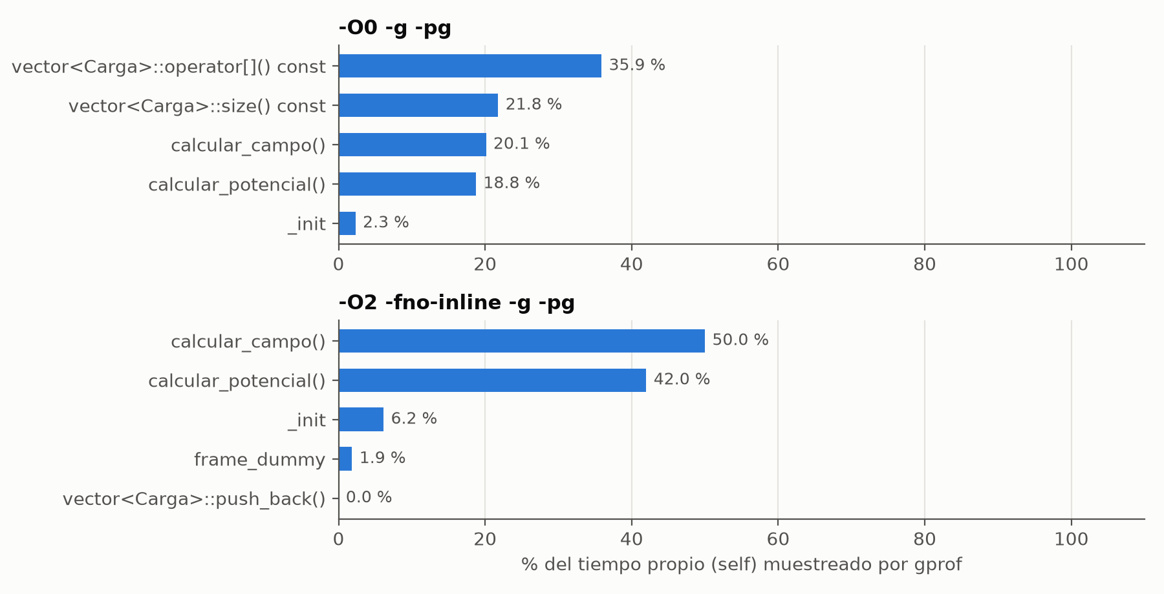
Figura 1. Perfil plano de gprof de campo.cpp (5 funciones con más tiempo propio).

Con -O0
El 97,7 % del tiempo muestreado pertenece a main y sus descendientes, y se reparte casi a partes iguales entre calcular_campo() (49,0 % incluyendo sus llamadas) y calcular_potencial() (47,6 %). Lo que más llama la atención es que las funciones con más tiempo propio son vector<Carga>::operator[] (35,9 %, 15 000 millones de llamadas) y vector<Carga>::size() (21,8 %): sin optimizar, cada acceso cargas[i].x, cargas[i].y y cargas[i].q es una llamada a función. 15·10⁹ = 5000 · 5000 · 100 cargas · 3 accesos · 2 núcleos, lo que confirma que el coste está en el bucle interior sobre las cargas.
El resto de funciones (leer_espacio, dibujar, reserva de los vectores) suman menos del 1 %. Hay que señalar que con -pg y -O0 el programa tardó 164,5 s de reloj, pero gprof solo atribuye 24,1 s: la diferencia es la sobrecarga de la instrumentación (mcount se ejecuta en cada una de las miles de millones de llamadas) y no se asigna a ninguna función.

Con -O2
Con optimización, gprof atribuye el 99,2 % del tiempo directamente a main y las dos funciones de cálculo desaparecen del perfil: como son static y se llaman una sola vez, el compilador las integra en main (*inlining*), igual que operator[] y size(). Para poder verlas por separado se repitió con -O2 -fno-inline: calcular_campo() se lleva el 50,0 % del tiempo propio y calcular_potencial() el 42,0 % (el campo es más caro porque calcula r³ y acumula dos componentes). En esta versión los números de llamadas que da gprof no son fiables (la optimización mezcla las funciones con las de la biblioteca), así que solo se usan los porcentajes.

Conclusiones
- Las únicas funciones que merece la pena paralelizar son `calcular_potencial()` y `calcular_campo()`: juntas suponen más del 99 % del tiempo de cálculo en cualquier configuración.
- Su coste es O(ancho · alto · n) y está en el bucle interior sobre las cargas, que se ejecuta para cada punto de la malla de forma independiente.
- La lectura del fichero y el dibujo son despreciables (< 1 %) y se dejan secuenciales en el proceso 0.
[Pendiente: perfil gprof del código proporcionado por el profesorado (kNN, Tarea 4).]

4. Paralelización del código de la Práctica 2 (Tarea 3)

4.1. Identificación de la parte a paralelizar
Del perfil anterior y del grafo de dependencias de la Práctica 2 se deduce que la parte crítica son los dos núcleos de cálculo. Además tienen dos propiedades que los hacen muy adecuados para MPI:
- No hay dependencias entre puntos: el valor de cada punto (x, y) solo depende de las cargas. Por tanto, la malla se puede repartir entre procesos sin que tengan que comunicarse durante el cálculo.
- Los dos núcleos son independientes entre sí: el campo se calcula directamente a partir de las cargas, no como −∇V. Esto permite ejecutarlos a la vez en procesos distintos (paralelismo funcional).

4.2. Parámetros que determinan el tamaño del problema
- ancho y alto: dimensiones de la malla (primera línea del fichero). Determinan el número de puntos a calcular y el volumen de datos a comunicar: cada malla ocupa ancho · alto · 8 bytes (968 MB con 11000×11000).
- n: número de cargas. Determina el trabajo por punto, pero no el volumen de resultados.
El cálculo cuesta O(ancho · alto · n) y la comunicación de resultados O(ancho · alto). La relación cálculo/comunicación es, por tanto, proporcional a n: con más cargas hay más cálculo por cada byte enviado y el programa paraleliza mejor. Esto explica muchas de las diferencias entre la serie A (más malla) y la serie B (más cargas) en los resultados.

4.3. Estructuras de control relevantes
Cada núcleo es un triple bucle anidado. El bucle exterior recorre las filas (y), el intermedio las columnas (x) y el interior las cargas (i), acumulando la contribución de cada carga en una variable local (una reducción por punto). La paralelización se aplica sobre el bucle exterior: cada proceso recibe un rango contiguo de filas. Se eligió así porque la malla se guarda por filas (row-major) y el trozo de cada proceso es un bloque contiguo de memoria que se puede enviar en un solo mensaje, sin empaquetar; además se mantiene el recorrido por filas favorable a la caché (ver Tarea 0).
El único cambio en los núcleos es que reciben la primera fila y0 y el número de filas, y calculan la coordenada física con la fila global:
static void calcular_potencial(int ancho, int y0, int filas,
const std::vector<Carga>& cargas, std::vector<double>& V) {
for (int f = 0; f < filas; ++f) {
const double py = static_cast<double>(y0 + f); // fila GLOBAL
double* fila = &V[static_cast<size_t>(f) * ancho]; // buffer LOCAL
... // bucles x e i sin cambios

4.4. Estrategia A: paralelismo de datos
Todos los procesos ejecutan el mismo programa (estilo SPMD). El proceso 0 lee el fichero y difunde los datos; cada proceso calcula V y |E| en su bloque de filas; al final el proceso 0 reúne los bloques, dibuja e imprime los tiempos.
// 1) El rank 0 lee; los datos se difunden en dos mensajes
MPI_Bcast(dims, 3, MPI_INT, 0, MPI_COMM_WORLD); // ancho, alto, n
if (rank != 0) cargas.resize(n);
MPI_Bcast(cargas.data(), 3 * n, MPI_DOUBLE, 0, MPI_COMM_WORLD);

// 2) Reparto por bloques de filas (cada proceso lo calcula para todos)
repartir_filas(alto, ancho, nprocs, counts, displs);
const int y0 = displs[rank] / ancho, filas = counts[rank] / ancho;

// 3) Cálculo (parte paralela)
MPI_Barrier(MPI_COMM_WORLD);
const double t0 = MPI_Wtime();
calcular_potencial(ancho, y0, filas, cargas, Vloc);
calcular_campo(ancho, y0, filas, cargas, Eloc);
const double t1 = MPI_Wtime();

// 4) Recogida de los bloques en el rank 0
MPI_Gatherv(Vloc.data(), counts[rank], MPI_DOUBLE,
V.data(), counts.data(), displs.data(), MPI_DOUBLE, 0, MPI_COMM_WORLD);
MPI_Gatherv(Eloc.data(), counts[rank], MPI_DOUBLE,
E.data(), counts.data(), displs.data(), MPI_DOUBLE, 0, MPI_COMM_WORLD);

// 5) Tiempo del proceso más lento
MPI_Reduce(tloc, tmax, 2, MPI_DOUBLE, MPI_MAX, 0, MPI_COMM_WORLD);
Decisiones de diseño:
- Reparto estático por bloques con base = alto / np filas por proceso y una fila extra para los alto % np primeros. La diferencia máxima entre procesos es de una fila y todas las filas cuestan lo mismo, así que la carga queda equilibrada sin necesidad de un reparto dinámico.
- `ancho`, `alto` y `n` se empaquetan en un único `MPI_Bcast` en lugar de tres, para pagar la latencia una sola vez.
- Las cargas se envían como 3·n doubles aprovechando que struct Carga son tres double contiguos y que std::vector guarda los elementos seguidos, sin definir un tipo derivado.
- El reparto no se comunica: cada proceso calcula counts y displs de todos, lo que es más barato que enviarlo.
- Solo el proceso 0 reserva las mallas completas; el resto reserva únicamente sus filas (1/np de la memoria).
- Si el proceso 0 no puede leer el fichero, envía dims a cero y todos terminan a la vez; si solo terminase él, el resto se quedaría bloqueado en el MPI_Bcast siguiente.

4.5. Estrategia B: paralelismo funcional
Los procesos se dividen con MPI_Comm_split en dos comunicadores: los nV = np/2 primeros calculan el potencial y el resto el campo (con np impar el campo recibe un proceso más porque es un 20 % más caro). Dentro de cada grupo las filas se reparten como en A. Al acabar, cada grupo reúne su malla en su raíz y la raíz del grupo del campo (rank nV) envía |E| al rank 0 con comunicación punto a punto.
const int nV = nprocs / 2;
const int color = (rank < nV) ? 0 : 1; // 0 = potencial, 1 = campo
MPI_Comm grupo;
MPI_Comm_split(MPI_COMM_WORLD, color, rank, &grupo);
MPI_Comm_rank(grupo, &grank); MPI_Comm_size(grupo, &gsize);
repartir_filas(alto, ancho, gsize, counts, displs);

if (color == 0) calcular_potencial(ancho, y0, filas, cargas, loc);
else calcular_campo(ancho, y0, filas, cargas, loc);

// Fase 1: cada grupo junta su malla en su raíz (los dos a la vez)
MPI_Gatherv(loc.data(), counts[grank], MPI_DOUBLE,
malla.data(), counts.data(), displs.data(), MPI_DOUBLE, 0, grupo);
// Fase 2: la raíz del grupo del campo envía E al rank 0
if (rank == nV) MPI_Send(malla.data(), total, MPI_DOUBLE, 0, 0, MPI_COMM_WORLD);
else if (rank == 0) MPI_Recv(E.data(), total, MPI_DOUBLE, nV, 0, MPI_COMM_WORLD,
MPI_STATUS_IGNORE);
En esta versión se mide por separado el tiempo de cálculo de cada grupo, lo que permite ver el desequilibrio entre V y |E| (apartado 4.7).

4.6. Funciones MPI utilizadas
Tabla 2. Funciones MPI utilizadas y su finalidad.
Función | Tipo | Papel en el programa
MPI_Init / MPI_Finalize | Gestión | Arrancan y cierran el entorno MPI; primera y última llamada de todos los procesos.
MPI_Comm_rank / MPI_Comm_size | Gestión | Identifican al proceso y el número total; deciden qué filas calcula cada uno.
MPI_Bcast | Colectiva | Distribución del trabajo: el rank 0 difunde dimensiones y cargas a todos.
MPI_Barrier | Colectiva | Sincronización: todos empiezan a medir en el mismo instante.
MPI_Wtime | Utilidad | Reloj de pared para medir cada fase.
MPI_Gatherv | Colectiva | Recogida de los bloques de filas (de tamaño variable) en el raíz; sincroniza implícitamente.
MPI_Reduce (MPI_MAX) | Colectiva | Obtiene el tiempo del proceso más lento, que es el tiempo real del programa paralelo.
MPI_Comm_split / MPI_Comm_free | Gestión | (B) Crea los dos subgrupos de procesos (potencial y campo) y libera el comunicador.
MPI_Send / MPI_Recv | Punto a punto | (B) Envío bloqueante de la malla |E| de la raíz del grupo del campo al rank 0.

4.7. Paralelismo explotado
- Tipos de paralelismo: de datos en A (la misma operación sobre partes distintas de la malla) y funcional en B (dos funciones distintas a la vez). En realidad B es híbrido, porque dentro de cada grupo vuelve a haber paralelismo de datos; si no, nunca podría usar más de dos procesos.
- Modelo de programación: paso de mensajes sobre memoria distribuida. Cada proceso tiene su espacio de direcciones y todo intercambio de datos es explícito.
- Estilo: SPMD (*Single Program, Multiple Data*): un único ejecutable cuyo comportamiento depende del rank.
- Estructura: descomposición del dominio con un proceso raíz (el 0) que hace la entrada/salida y además calcula su parte, es decir, una estructura maestro-esclavo en la que el maestro también trabaja. En B se añade una división en dos grupos de tareas.
- Comunicaciones: colectivas (Bcast, Gatherv, Reduce, Barrier, Comm_split) en las dos versiones y punto a punto (Send/Recv) en B. Todas son bloqueantes. La comunicación se concentra al principio (datos de entrada, muy pequeños) y al final (resultados, muy grandes); durante el cálculo no hay ninguna.
- Granularidad gruesa: una sola tarea por proceso, sin comunicación intermedia.
- Medidas para reducir la comunicación: empaquetar dims, enviar las cargas en un solo mensaje sin tipos derivados, bloques contiguos que no hay que empaquetar y no comunicar el reparto.

4.8. Resultados

Tiempos, speed-up y eficiencia en una máquina
Tabla 3. Tiempos medios (3 repeticiones) de la versión secuencial y de las dos estrategias, con speed-up (S) y eficiencia (E) para np = 8.
Caso | Malla, cargas | T sec (s) | A np=4 (s) | A np=8 (s) | S A | E A | B np=8 (s) | S B | E B
espacio_2000 | 2000×2000, 100 | 1,049 | 0,298 | 0,166 | 6,31 | NaN | 0,159 | 6,59 | NaN
espacio_3000 | 3000×3000, 100 | 2,331 | 0,619 | 0,321 | 7,25 | NaN | 0,354 | 6,58 | NaN
espacio_5000 | 5000×5000, 100 | 6,455 | 1,670 | 0,860 | 7,50 | NaN | 0,926 | 6,97 | NaN
espacio_7000 | 7000×7000, 100 | 12,676 | 3,248 | 1,659 | 7,64 | NaN | 1,795 | 7,06 | NaN
espacio_9000 | 9000×9000, 100 | 20,910 | 5,340 | 2,722 | 7,68 | NaN | 2,949 | 7,09 | NaN
espacio_11000 | 11000×11000, 100 | 31,241 | 7,962 | 4,048 | 7,72 | NaN | 4,390 | 7,12 | NaN
cargas_50 | 4000×4000, 50 | 2,075 | 0,569 | 0,307 | 6,76 | NaN | 0,328 | 6,32 | NaN
cargas_100 | 4000×4000, 100 | 4,128 | 1,080 | 0,565 | 7,31 | NaN | 0,604 | 6,83 | NaN
cargas_200 | 4000×4000, 200 | 8,236 | 2,113 | 1,080 | 7,63 | NaN | 1,164 | 7,07 | NaN
cargas_400 | 4000×4000, 400 | 16,457 | 4,175 | 2,114 | 7,79 | NaN | 2,279 | 7,22 | NaN

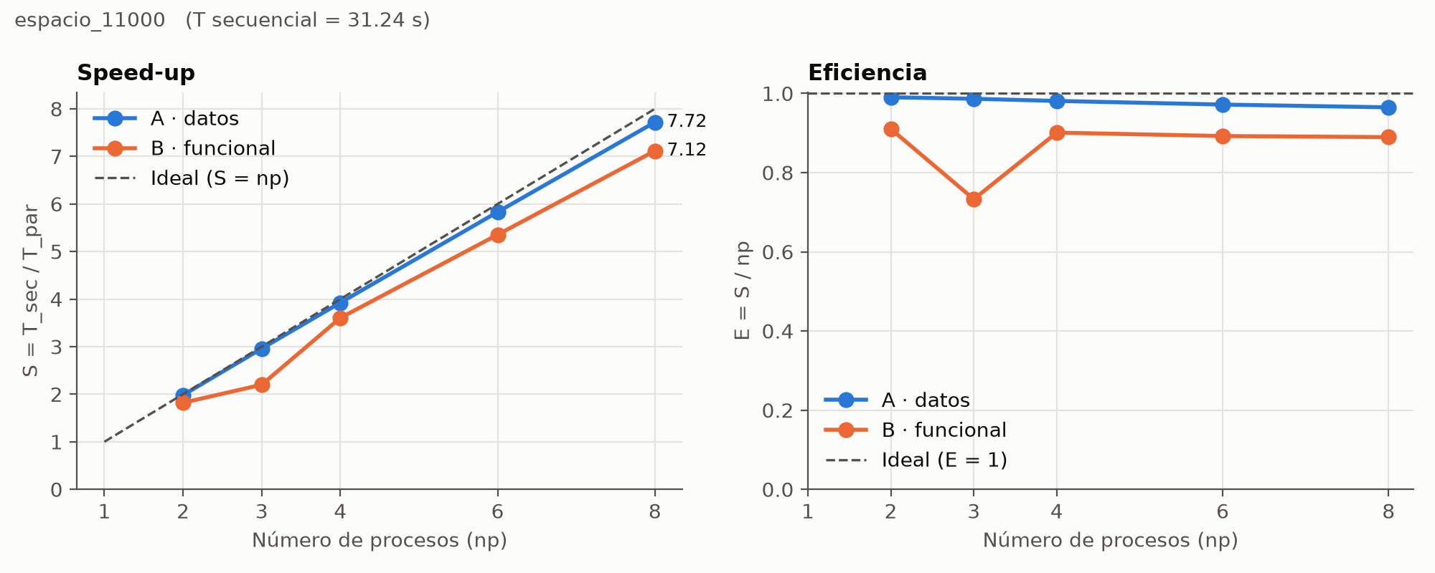
Figura 2. Speed-up y eficiencia frente al número de procesos en el caso más grande (11000×11000, 100 cargas).
Tabla 4. Speed-up y eficiencia en el caso 11000×11000 para cada número de procesos.
np | S A | E A | S B | E B | % comunicación A
2 | 1,98 | NaN | 1,82 | NaN | 0,59 %
3 | 2,96 | NaN | 2,20 | NaN | 0,93 %
4 | 3,92 | NaN | 3,60 | NaN | 1,08 %
6 | 5,83 | NaN | 5,35 | NaN | 1,78 %
8 | 7,72 | NaN | 7,12 | NaN | 2,36 %

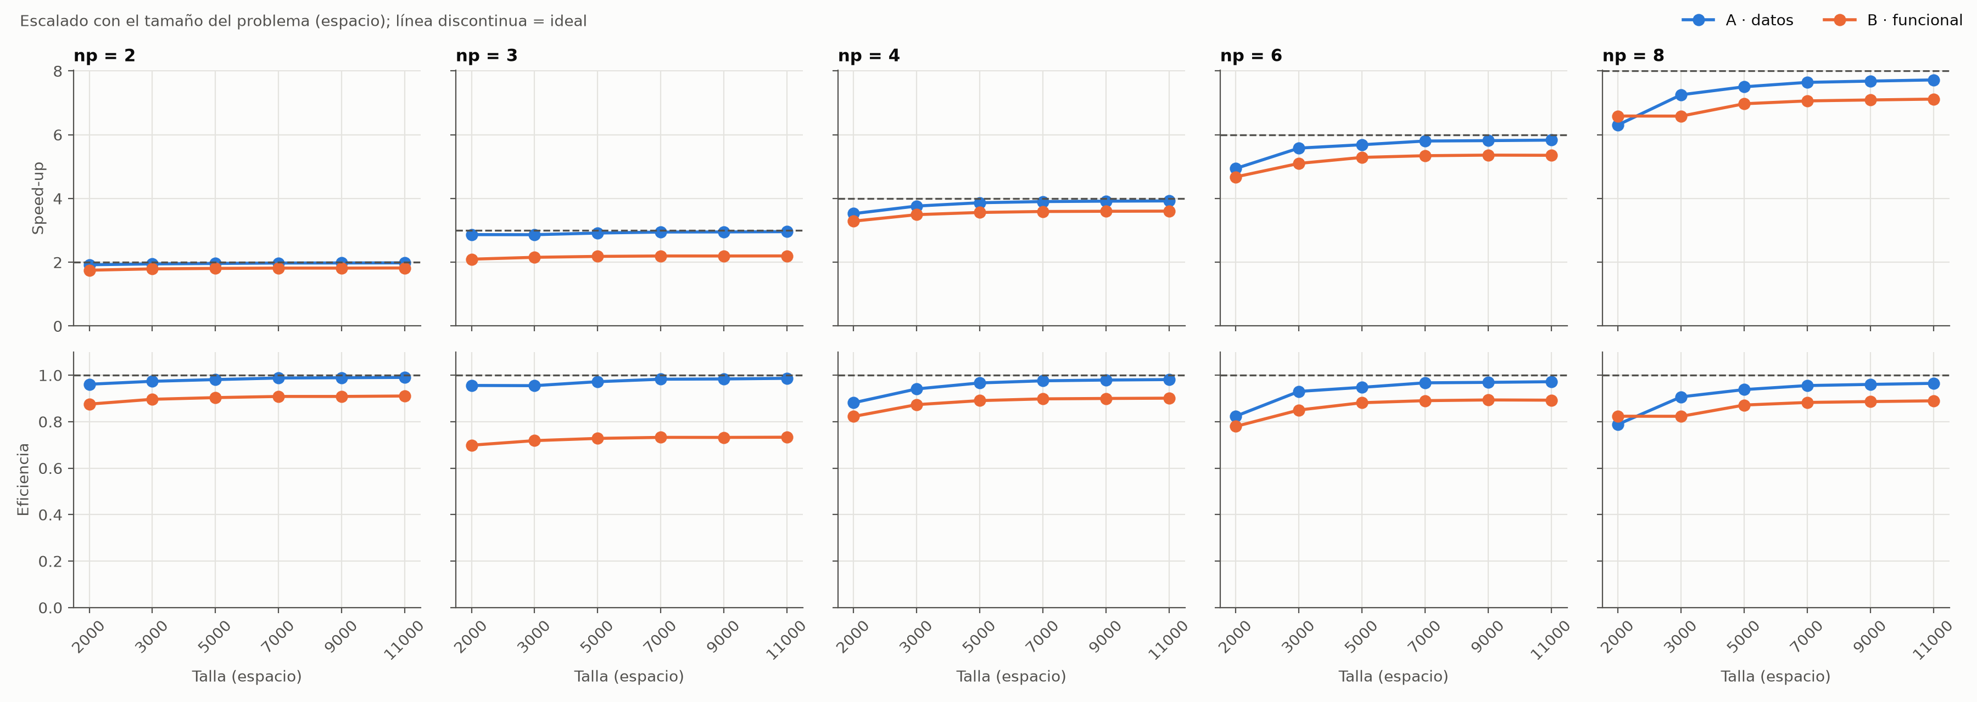
Figura 3. Speed-up (arriba) y eficiencia (abajo) frente al tamaño de la malla (serie A, 100 cargas), un panel por número de procesos.
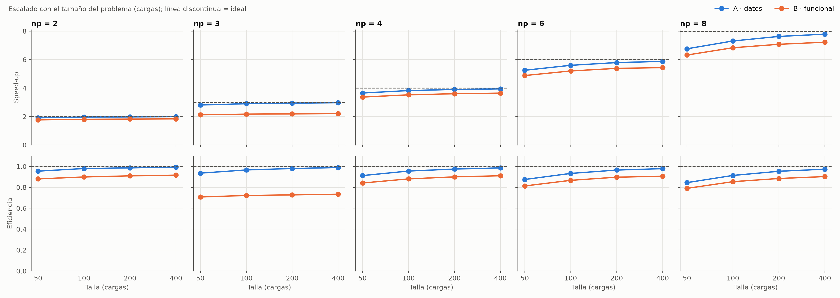
Figura 4. Speed-up y eficiencia frente al número de cargas (serie B, malla de 4000×4000).
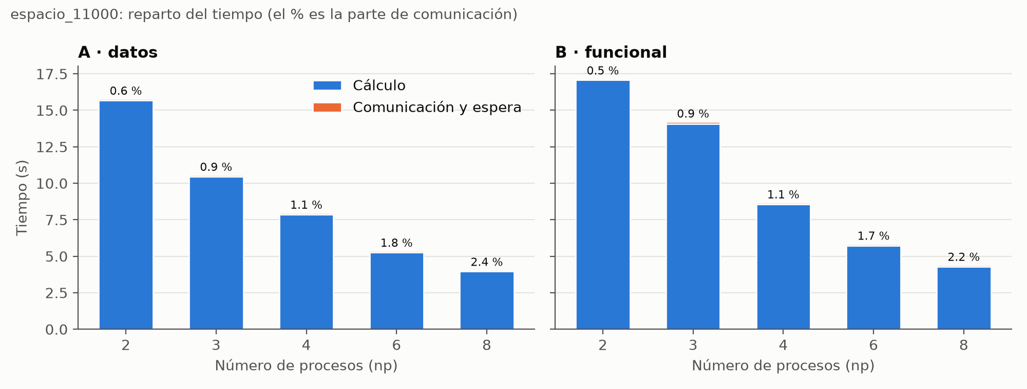
Figura 5. Reparto del tiempo entre cálculo y comunicación y espera (11000×11000). En una sola máquina la comunicación es casi invisible.

Estimación del comportamiento en un clúster
Para estimar lo que ocurriría con los procesos repartidos en varios equipos se suma a cada tiempo medido el coste de red de los mensajes del programa (scripts/estimacion_cluster.py). Supuestos:
- Un proceso por equipo, de modo que todos los mensajes van por la red (caso peor).
- Ethernet de 1 Gbit/s: ancho de banda útil BW ≈ 117 MB/s y latencia α ≈ 100 µs por mensaje. Como comparación, también una red de 10 Gbit/s (1170 MB/s, 50 µs).
- El proceso raíz recibe por un único enlace, así que los bloques que le llegan se transmiten uno tras otro.
Con M = ancho · alto · 8 bytes (una malla), el coste de red estimado es:
- Estrategia A: T_red = 2·⌈log₂ np⌉·α (difusiones) + 2·[(np−1)·α + (np−1)/np · M/BW] (dos Gatherv).
- Estrategia B: T_red = difusiones + max(Gather_V, Gather_E) + (α + M/BW), porque los dos Gatherv ocurren a la vez en raíces distintas pero después |E| entero tiene que viajar otra vez hasta el rank 0.
La latencia es despreciable: incluso con 8 procesos es del orden de 2 ms. Lo que domina es el ancho de banda, porque hay que mover cientos de megabytes de resultados.
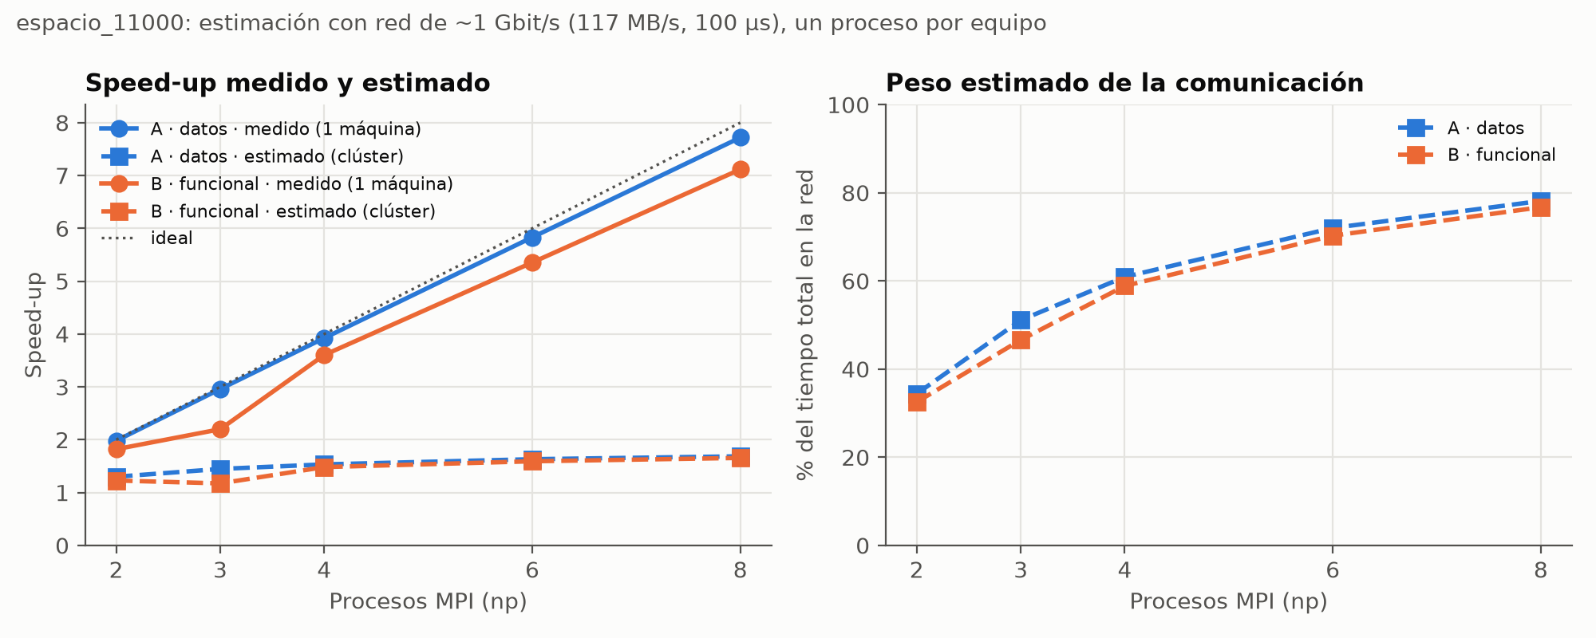
Figura 6. Speed-up medido en una máquina (línea continua) frente al estimado en un clúster con red de 1 Gbit/s (discontinua), y porcentaje del tiempo que se iría en la red. Caso 11000×11000, 100 cargas.
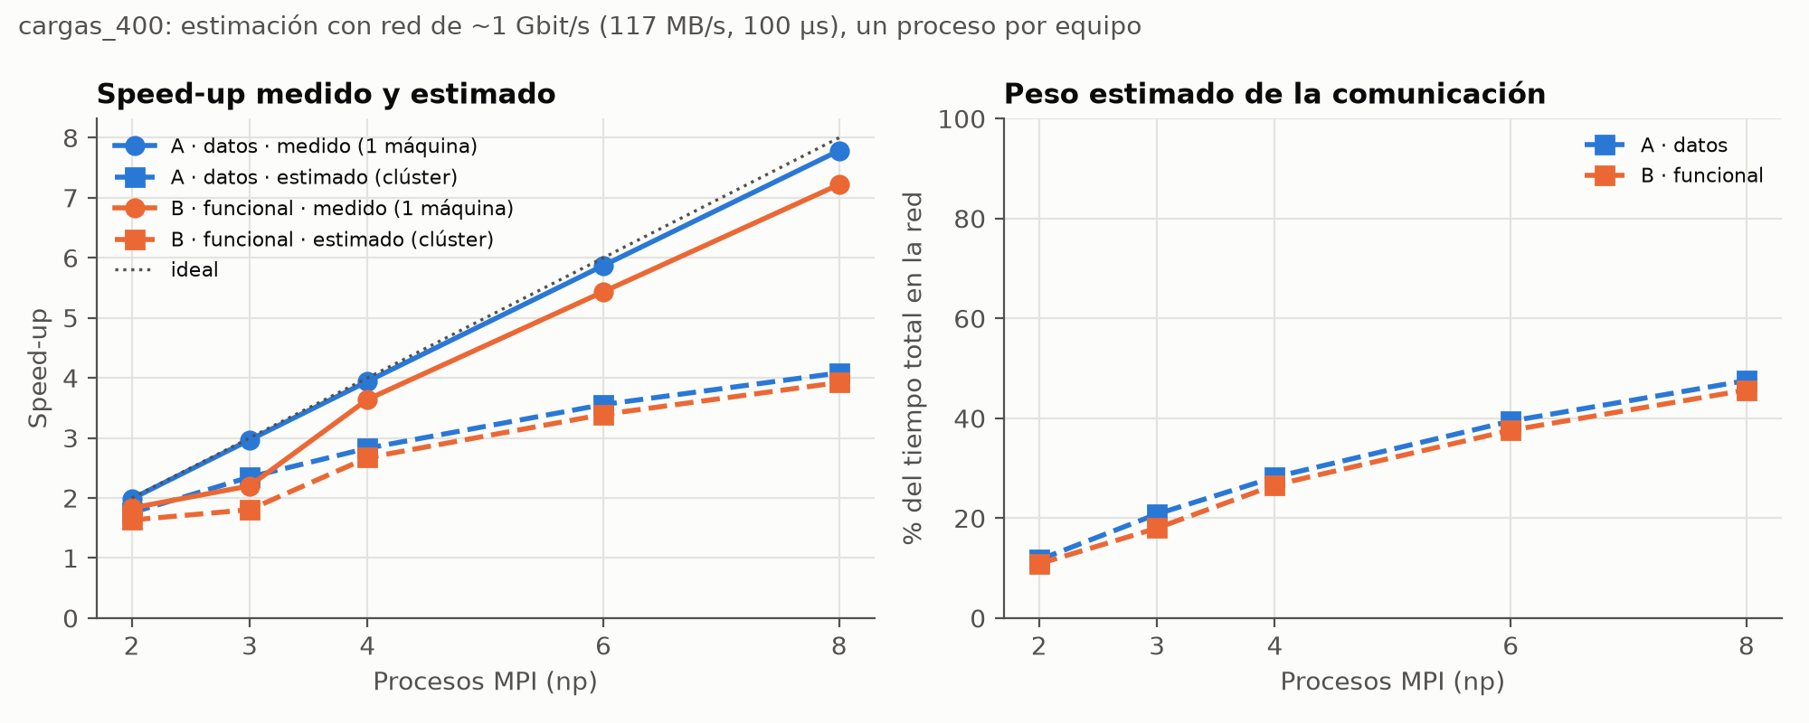
Figura 7. La misma estimación para el caso 4000×4000 con 400 cargas: hay 4 veces más cálculo por cada byte enviado y escala mucho mejor.
Tabla 5. Speed-up medido y estimado en un clúster (1 Gbit/s salvo la última columna).
Caso | np | S medido (A) | T red (A) | S clúster A | % red A | S clúster B | S A 10 Gbit/s
espacio_11000 | 2 | 1,98 | 8,27 s | 1,30 | 34 % | 1,23 | 1,88
espacio_11000 | 4 | 3,92 | 12,41 s | 1,53 | 61 % | 1,48 | 3,40
espacio_11000 | 8 | 7,72 | 14,48 s | 1,69 | 78 % | 1,66 | 5,68
espacio_2000 | 2 | 1,92 | 0,27 s | 1,28 | 33 % | 1,20 | 1,83
espacio_2000 | 4 | 3,52 | 0,41 s | 1,48 | 58 % | 1,44 | 3,09
espacio_2000 | 8 | 6,31 | 0,48 s | 1,62 | 74 % | 1,64 | 4,88
cargas_400 | 2 | 1,99 | 1,09 s | 1,75 | 12 % | 1,63 | 1,96
cargas_400 | 4 | 3,94 | 1,64 s | 2,83 | 28 % | 2,67 | 3,79
cargas_400 | 8 | 7,79 | 1,92 s | 4,08 | 48 % | 3,92 | 7,13

4.9. Respuesta a las cuestiones

1. Speed-up en función del número de procesos y del tamaño del problema
Las tablas 3 y 4 y las figuras 2 a 4 recogen el speed-up. En una máquina, la estrategia A es casi ideal: con 8 procesos llega a 7,72 en el caso 11000×11000 (eficiencia 0,97) y a 7,79 con 400 cargas. El speed-up crece con el tamaño del problema, tanto al aumentar la malla (6,31 → 7,72 con np = 8) como al aumentar las cargas (6,76 → 7,79). La estrategia B queda siempre por debajo (7,12 y 7,22 en esos mismos casos) y tiene un punto especialmente malo con np = 3 (speed-up 2,2, eficiencia 0,73).

2. Evolución del rendimiento al aumentar el número de procesos
En una sola máquina el tiempo baja siempre al añadir procesos, pero la eficiencia cae ligeramente con np, y más en los casos pequeños (0,79 en 2000×2000 con 8 procesos frente a 0,97 en 11000×11000). Los factores que limitan la escalabilidad son:
- Partes que no se reparten: la comunicación final y la espera en la barrera y en el Gatherv tienen un coste casi fijo que, con poco trabajo por proceso, pesa más.
- Desequilibrio de carga en B: el grupo que acaba antes espera sin hacer nada (ver cuestión 4).
- Frecuencia del procesador: con más núcleos activos el turbo del procesador baja, por lo que cada núcleo es algo más lento con np = 8 que con np = 2. Esto hace que la eficiencia baje aunque el programa en sí escale bien.
En un clúster la conclusión cambiaría por completo: según la estimación, la mejora sería pequeña y casi plana a partir de 4 procesos (1,30 → 1,53 → 1,69 con 2, 4 y 8 en el caso 11000×11000). El motivo es que el volumen de resultados que hay que enviar al rank 0 no se reduce al aumentar np: siempre son las dos mallas completas. Aunque el cálculo tendiera a cero, el tiempo no bajaría de 2·M/BW ≈ 16,5 s, lo que limita el speed-up a unos 1,9 con ese caso y una red de 1 Gbit/s.

3. Impacto de las comunicaciones
En una máquina, la comunicación y la espera suponen solo entre el 0,1 % y el 4,6 % del tiempo total: más cuanto más pequeño es el problema y cuantos más procesos hay (máximo con 50 cargas y np = 8). Transferir las dos mallas de 11000×11000 (1,9 GB) cuesta unos 0,1 s, lo que equivale a unos 20 GB/s de copia por memoria compartida.
En el clúster estimado el reparto se invierte: en la serie A (100 cargas) la red se llevaría entre el 34 % (np = 2) y el 78 % (np = 8) del tiempo, y en el caso de 400 cargas entre el 12 % y el 48 %. Como la relación cálculo/comunicación es proporcional al número de cargas, los problemas con muchas cargas por punto son los que mejor aprovecharían un clúster. Con una red de 10 Gbit/s la situación mejora mucho (speed-up estimado de 5,68 con np = 8 en el caso 11000×11000).

4. Comparación de las estrategias
La estrategia A es mejor en todas las configuraciones medidas. Hay tres razones:
- Equilibrio de carga: en A cada proceso calcula V y |E| de sus filas, así que todos tienen el mismo trabajo. En B el grupo del campo tiene un 20 % más de trabajo que el del potencial, de modo que el grupo del potencial acaba antes y espera. Con np = 3 el problema es grave: el grupo del potencial tiene un solo proceso que calcula toda la malla V (14,1 s en el caso 11000), mientras que los dos procesos del campo acaban en unos 8,6 s. Con un número par de procesos la eficiencia de B se estabiliza en torno a 0,89.
- Grado de paralelismo: el paralelismo funcional está limitado a dos tareas (V y |E|); B solo escala porque dentro de cada grupo usa paralelismo de datos.
- Comunicación: en B la malla |E| viaja dos veces (al raíz de su grupo y después al rank 0). En una máquina no se nota, pero en un clúster supone M/BW adicional; la estimación da un speed-up de B ligeramente inferior al de A (1,66 frente a 1,69 con np = 8 en el caso 11000).
B solo tendría sentido si las dos tareas tuvieran costes muy distintos que se pudieran compensar asignando más procesos a la más cara, o en un clúster heterogéneo con equipos de distinta potencia.

5. Ganancia máxima teórica
Dentro de la región medida (cálculo y comunicación) prácticamente todo el trabajo es paralelizable, así que la ganancia ideal sería S = np (8 con 8 procesos). Si se considera el programa completo, hay una parte secuencial en el proceso 0: lectura del fichero, reserva de memoria y dibujo. Se ha medido el tiempo total del programa secuencial frente al de cálculo para obtener la fracción secuencial f:
- 11000×11000: f = 0,88 % → por la ley de Amdahl, S(8) ≤ 1 / (f + (1−f)/8) ≈ 7,54 y S(∞) ≤ 1/f ≈ 114.
- 2000×2000: f = 0,91 % → S(8) ≤ 7,52.
- 4000×4000 con 400 cargas: f = 0,24 % → S(8) ≤ 7,87.
Lo que impide llegar a esos valores en nuestra implementación es la comunicación final de resultados (el factor dominante en un clúster), el desequilibrio de carga de B, la espera en las operaciones colectivas y, en una máquina, la bajada de frecuencia con todos los núcleos activos. En un clúster el límite real viene dado por la red: S ≤ T_sec / (2·M/BW), unos 1,9 para el caso 11000×11000 con 1 Gbit/s.

6. Eficiencia de las implementaciones secuencial y paralela
Por definición la versión secuencial tiene eficiencia 1. En una máquina, la estrategia A mantiene una eficiencia de 0,79 a 0,99, mayor cuanto mayor es el problema, y B de 0,70 a 0,92. Por tanto, en un multiprocesador de memoria compartida merece la pena usar todos los núcleos físicos con la estrategia A en cualquier tamaño.
En el clúster estimado con red de 1 Gbit/s, la eficiencia caería por debajo de 0,5 a partir de 3 procesos en la serie A y hasta 0,21 con 8 procesos. Para estos casos no compensaría usar más de 2 o 3 equipos. En cambio, con 400 cargas la eficiencia sería todavía de 0,71 con 4 equipos. La implementación más eficiente es la estrategia A con un número de procesos ajustado a la relación cálculo/comunicación del problema.

4.10. Posibles mejoras
El análisis muestra que el cuello de botella en un clúster sería el envío de las mallas completas al proceso 0. Estas mejoras, que no hemos implementado, lo reducirían:
- Enviar solo lo que se dibuja: el proceso 0 solo necesita una imagen de 100×50 celdas, que es la media de bloques de la malla. Cada proceso podría calcular las medias de sus bloques y enviar unos pocos miles de valores en vez de cientos de megabytes, más un MPI_Allreduce para la media global que usa la escala de color. La comunicación pasaría a ser despreciable y el speed-up en el clúster se acercaría al medido en una máquina.
- Solapar comunicación y cálculo en A: enviar V con MPI_Igatherv (no bloqueante) mientras se calcula |E|.
- Usar `float` en lugar de `double` para los resultados, lo que reduciría el volumen a la mitad si la precisión lo permite.

5. Otras tareas de la práctica

5.1. Tarea 0: aspectos que impactan en un diseño paralelo
[Pendiente: respuestas sobre vectores dinámicos y recorrido de matrices.]
Respecto a los cambios necesarios en nuestro código antes de paralelizarlo: campo.cpp ya reserva las mallas con su tamaño final (std::vector<double> V(ancho * alto)) en lugar de usar push_back, y las recorre por filas, de modo que no hizo falta cambiarlo. Los bloques de filas contiguos son además los que permiten enviar el trozo de cada proceso en un solo mensaje.

5.2. Tarea 2: ejecución distribuida
[Pendiente: demostración del «hola mundo» MPI en varios equipos.]

5.3. Tarea 4: paralelización del clasificador kNN
[Pendiente.]

6. Conclusiones
- Los dos núcleos de cálculo concentran más del 99 % del tiempo y no tienen dependencias entre puntos, por lo que se paralelizan con un reparto estático por bloques de filas sin comunicación durante el cálculo.
- En una máquina de 8 núcleos, la estrategia de datos (A) consigue un speed-up de hasta 7,79 (eficiencia 0,97) y supera siempre a la funcional (B), que sufre desequilibrio de carga y está limitada a dos tareas.
- La comunicación de resultados es casi gratuita en memoria compartida, pero la estimación con una red de 1 Gbit/s muestra que en un clúster se llevaría hasta el 78 % del tiempo y limitaría el speed-up a menos de 2 en la serie de mallas grandes. Cuanto mayor es el número de cargas, mejor es la relación cálculo/comunicación y mejor escalaría el programa.
- La mejora más importante para un clúster sería reducir los datos que se envían al proceso 0, por ejemplo enviando solo las medias que se dibujan.

